

利用手順マニュアル

astrollCobbler driver

*－*第1.0版*－*

Copyright © NEC Corporation 2019. All rights reserved.

免責事項

本書の内容はすべて日本電気株式会社が所有する著作権に保護されています。

本書の内容の一部または全部を無断で転載および複写することは禁止されています。

本書の内容は将来予告なしに変更することがあります。

日本電気株式会社は、本書の技術的もしくは編集上の間違い、欠落について、一切責任を負いません。

日本電気株式会社は、本書の内容に関し、その正確性、有用性、確実性その他いかなる保証もいたしません。

商標

* LinuxはLinus Torvalds氏の米国およびその他の国における登録商標または商標です。
* Red Hatは、Red Hat, Inc.の米国およびその他の国における登録商標または商標です。
* Apache、Apache Tomcat、Tomcatは、Apache Software Foundationの登録商標または商標です。
* Ansibleは、Red Hat, Inc.の登録商標または商標です。

その他、本書に記載のシステム名、会社名、製品名は、各社の登録商標もしくは商標です。

なお、® マーク、TMマークは本書に明記しておりません。

astrollの正式名称は「astroll IT Automation」になります。

# 目次

はじめに 3

1 Cobbler driver概要 5

1.1 Cobblerについて 5

1.2 Cobbler driverについて 6

2 Cobbler driver コンソールメニュー構成 7

2.1 メニュー/画面一覧 7

3 Cobbler利用手順 8

3.1 作業フロー 8

3.1.1 Cobblerを用いたインストール作業フロー 8

4 Cobbler driver機能・操作方法説明 11

4.1 基本コンソール 11

4.1.1 機器一覧 11

4.2 Cobbler Driverコンソール 13

4.2.1 インターフェース情報 13

4.2.2 プロファイルリスト 15

5 インストールの実行 16

5.1 インストールの仕組み 16

5.2 インストールの開始 16

6 運用操作の注意点 18

6.1 Cobblerサーバー側のデータリレイストレージパスファイル 18

6.2 ログレベルの変更 18

6.3 メンテナンス方法について 19

6.3.1 Cobbler driver Back yardプロセスの起動/停止/再起動 19

7 トラブルシューティング 20

はじめに

本書では、astrollシステムの機能および操作方法について説明します。

**関連マニュアル**

* 本製品におけるマニュアル構成は以下になります。

Cobbler driverを初めて利用される方は、まずファーストステップガイドで全体の操作の流れを把握し、

利用手順マニュアル（astroll基本コンソール）で共通画面、機器情報登録画面などの操作方法を参照して

ください。

|  |  |  |
| --- | --- | --- |
| **No.** | **マニュアル名** | **説明** |
| 1 | インストールマニュアル  astroll | astrollのシステム構成、動作環境と、環境構築、インストール手順の概要を説明したドキュメントです。 |
| 2 | RHEL6.x_環境構築マニュアル | インストールマニュアルの別冊資料です。 RHEL 6.x環境への環境構築、インストール手順を説明します。 |
| 3 | RHEL7.x_環境構築マニュアル | インストールマニュアルの別冊資料です。  RHEL 7.x環境への環境構築、インストール手順を説明します。 |
| 4 | ファーストステップガイド | astrollの全体の概要、機能、操作の概要について説明したドキュメントです。astrollを初めて利用される方は、本ドキュメントで全体の操作の流れを参照してください。 |
| 5 | 利用手順マニュアル  astroll基本コンソール | astrollの基本機能である基本コンソールの機能、操作方法について説明したドキュメントです。機器情報の登録、ワークフローの作成、実行などについて説明しています。各Driverをご利用の方は、本ドキュメントも合わせて参照してください。 |
| 6 | 利用手順マニュアル  astroll管理コンソール | astrollの管理機能である管理コンソールの機能、操作方法について説明したドキュメントです。 ユーザー管理、権限管理、astrollシステムの設定機能などを説明します。 |
| 7 | 利用手順マニュアル  astrollAnsible driver | Ansible driver の機能、操作方法について説明したドキュメントです。 |
| 8 | 利用手順マニュアル  astrollAnsible driver  別紙　Ansible利用ガイドライン  astroll追加ルール | Ansible driver利用手順マニュアルの補足資料です。 astrollからAnsibleを利用するときの注意、制限事項と、エラーメッセージとその対処方法などについて説明します。 |

|  |  |  |
| --- | --- | --- |
| **No.** | **マニュアル名** | **説明** |
| 10 | 【本書】  利用手順マニュアル  astrollCobbler driver | Cobbler driver の機能、操作方法について説明したドキュメントです。 |
| 11 | 構成管理メニュー作成ガイド | 独自の構成管理画面を作成し、astrollのメニューに追加する手順を説明したドキュメントです。 |

**参考情報**

Cobblerおよび、Cobbler Webの操作マニュアルは、Cobbler Projectをご確認ください。

Cobbler Project ： http://cobbler.github.io/

キックスタートファイルのリファレンスは、Redhat社のインストールガイドをご確認ください。

Redhat ： https://access.redhat.com/documentation/ja-jp/red_hat_enterprise_linux/

# Cobbler driver概要

本章では、Cobblerおよび、Cobbler Driverについて説明します。

## Cobblerについて

Cobblerは、OSのインストールを自動化するツールです。  
Cobblerサーバー上にインストールメディアと、インストール時の設定情報を記載したキックスタートファイルを登録し、ネットワークに接続した機器に対してこれらを配布することで、ネットワークインストールを可能とします。Cobblerを利用することで、OSのインストールを効率的に実施することができます。

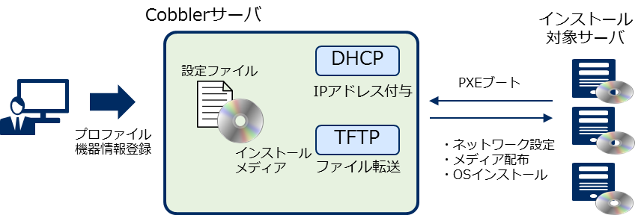

図 1.1-1 Cobblerシステム概要

Cobblerおよび、Cobbler Webの詳細情報は、Cobblerの開発元であるCobbler Projectの情報を参照してください。

本製品astroll1.0に搭載されているCobblerのバージョンは2.8.0 となります。 最新の Cobbler に対応した記法は使えないことがありますので、注意してください。

## Cobbler driverについて

Cobbler driverは、astrollシステムのオプションとして機能し、astrollシステムで登録した構築対象のサーバー機器に対し、Cobblerを用いてOSのネットワークインストールを行います。

【対象ＯＳ】　RHEL6.x、RHEL7.x、CentOS6.x、CentOS7.x

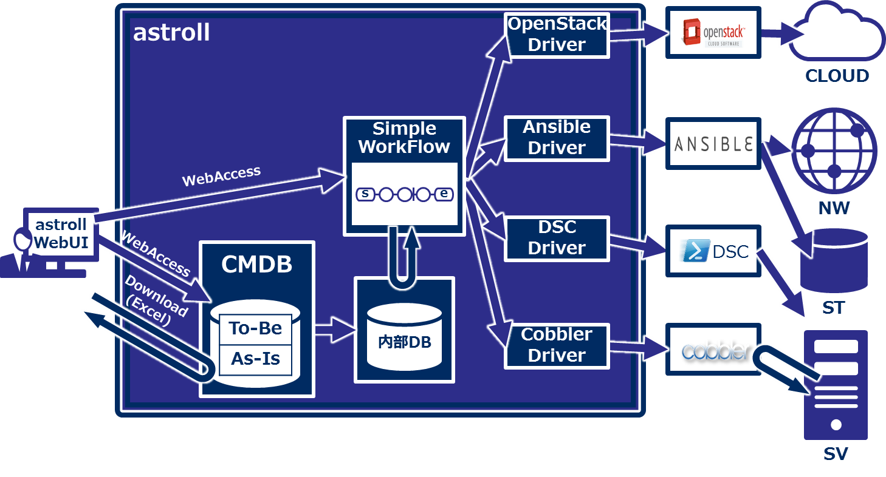

図 1.2-1　astrollシステム概要

* Cobbler、 astrollCobbler driver の利用イメージ

OSインストールメディア、およびインストール設定のキックスタートファイルからなるプロファイルの登録はCobbler で行います。  
astrollの Cobbler Driver では、Cobbler に登録したプロファイル情報を参照でき、構築する機器とプロファイル情報を関連付けることができます。

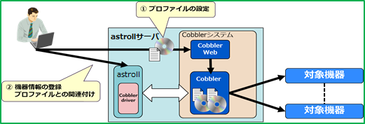

図 1.2‑2 Cobbler, astrollCobbler Driver の利用イメージ

# Cobbler driver コンソールメニュー構成

本章では、astrollコンソールのメニュー構成について説明します

なお、Webコンソールへのログイン方法、およびメニュー画面の構成要素/基本的な操作については、  
「利用手順マニュアル astroll基本コンソール」を参照してください。

## メニュー/画面一覧

1. **astroll基本コンソールのメニュー**

Cobbler driverで利用するastroll基本コンソールのメニュー一覧を以下に記述します。

表 2.1‑1基本コンソール メニュー/画面一覧

|  |  |  |  |
| --- | --- | --- | --- |
| No | メニューグループ | メニュー・画面 | 説明 |
| 1 | astroll基本コンソール | 機器一覧 | HW機器種別SVのもので、Cobbler 利用情報に必要なパラメーターを登録 |
| 2 | astrollCobblerコンソール | インターフェース情報 | 情報連携用共有ファイルのディレクトリを設定 |
| 3 | プロファイルリスト | Cobblerに登録されているプロファイルの一覧を表示 |

# Cobbler利用手順

Cobblerの設定から、インストール対象サーバーへインストールを行うまでの利用手順について説明します。

## 作業フロー

Cobblerを使用したインストール作業における標準的な作業フローは以下のとおりです。

各作業の詳細は次項に記載しています。

astroll基本コンソールの利用方法は、「利用手順マニュアル astroll基本コンソール」を参照してください。

Cobblerの利用方法は、「astrollハンズオンガイド CobblerによるOS自動インストール編」および、「Cobbler Project」のマニュアルを参照してください。

### Cobblerを用いたインストール作業フロー

以下は、astroll環境においてCobblerを用いたインストール作業を実行するまでの流れです。

**【凡例】**

1. **ディストリビューションのインポート**

**※ Cobblerにプロファイルが設定済みかつ**

**再利用可能であれば、次回より 本手順**

**から始めることができます。**

**必須タスク**

**任意タスク**

1. **キックスタートファイルの作成**
2. **プロファイルの作成**
3. **設定の反映**

**⑧ インストールの開始**

**⑦ astrollの機器情報をCobblerに反映**

1. **インストール対象サーバーのMACアドレス確認**
2. **機器情報にCobbler利用情報の登録**

**Cobbler作業**

**astroll基本コンソール**

**Cobbler作業**

図 3.1-1インストール作業流れ図

* **作業フロー詳細と参照先**

1. **ディストリビューションのインポート**CobblerにOSのインストールメディアをインポートします。
2. **キックスタートファイルの作成**

Cobblerにインストール作業に設定する基本情報を定義したキックスタートファイルを作成します。

1. **プロファイルの作成**ディストリビューションとキックスタートファイルを関連付けたプロファイルを設定します。
2. **設定の反映**Cobblerに設定した内容をインストールに使用可能にし、astrollへフィードバックします。
3. **インストール対象サーバーのMACアドレス確認**

astrollの機器情報の登録に必要な、インストール対象サーバーのMACアドレスを確認します。

1. **機器情報にCobbler利用情報の登録**astrollの機器情報のCobbler利用情報を登録します。

詳細は本書「4.1.1機器一覧」を参照してください。

1. **astrollの機器一覧をCobblerに反映**astrollの機器情報に登録した設定情報でインストールができる様、astroll機器一覧をCobblerに同期します。
2. **インストールの開始**インストール対象サーバーへOSのインストールと設定を行います。

**■ 登録画面項目一覧凡例**

次項に記載の登録画面項目一覧表の内容について説明します。

**②②**

|  |  |  |  |  |
| --- | --- | --- | --- | --- |
|  |  |  | **④** | **⑤** |
| **項目** | **説明** | **入力**  **必須** | **入力形式** | **制約事項** |
|  |  |  |  |  |

**①項目**

　・サブメニュー内の項目名です

**②説明**

　・項目に対する説明です

**③入力必須**

　・○：項目に対する内容の入力が必須の項目

　・‐ ：項目に対する内容の入力が任意の項目

**④入力形式**

　・手動入力：手動での入力が必要な項目

　・自動入力：自動で内容が入力される項目

　・チェックボックス：チェックボックス形式の項目

　・ボタン：ラジオボタン形式の項目

　・リスト選択：リストボックス形式の項目

**⑤制約事項**

　・項目に対する制約事項(文字数制限など)です

# Cobbler driver機能・操作方法説明

本章では、Cobbler driverで利用する各コンソールの機能について説明します。

## 基本コンソール

本節では、astroll基本コンソールでの操作について記載します。

本作業はastroll基本コンソールマニュアルを参照して、astroll基本コンソール画面内で作業を実施してください。

### 機器一覧

1. [機器一覧]では、構成管理対象のホストの情報を登録／更新／廃止を行います。  
   本書では、Cobbler driverの動作に必要となる機器一覧の項目(赤枠)について説明します。  
   他の項目についての説明は、「利用手順マニュアル astroll基本コンソール」を参照してください。

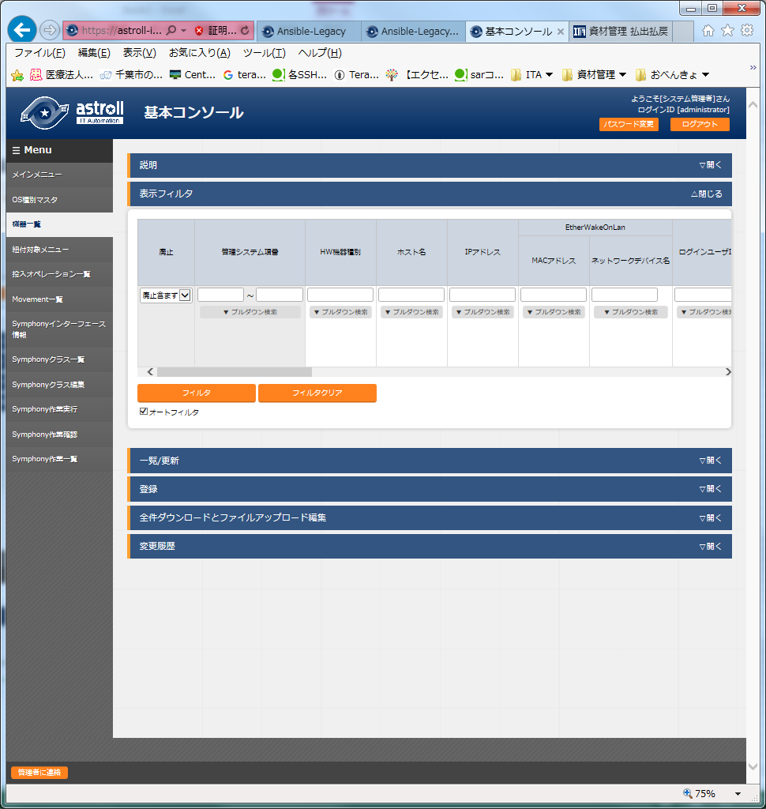

図 4.1-1サブメニュー画面（機器一覧）

1. 「登録」-「登録開始」ボタンより、機器情報の登録を行います。

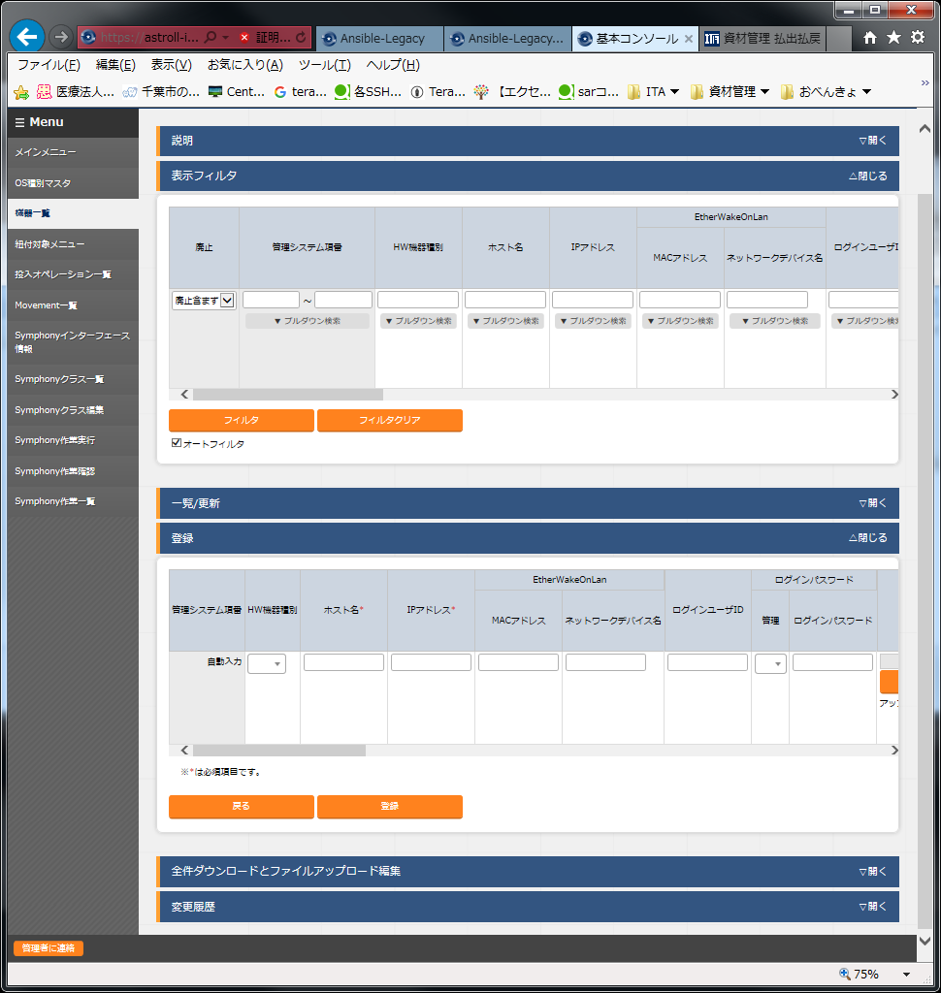

図 4.1-2 登録画面（機器一覧 - 共通項目）

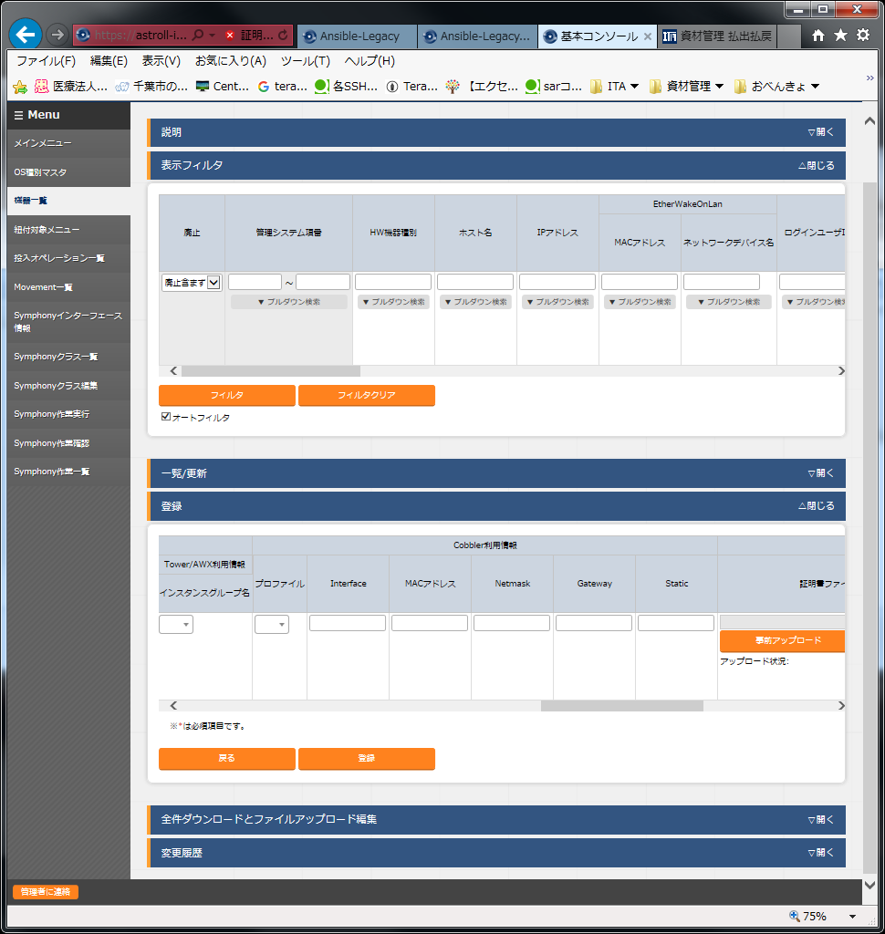

図 4.1-3 登録画面（機器一覧 - Cobbler利用情報）

1. 登録画面の共通項目一覧は以下のとおりです。  
   Web画面のカラム名の後ろに赤のアスタリスク（＊）が付いているカラムが必須入力になりますが、Cobbler　driverを利用する場合には、Cobbler利用情報も必須入力になります。  
   未入力で作業実行した場合、想定外エラーとなる場合があります。

**表 4.1‑1　登録画面項目一覧（機器一覧）**

| **項目** | | **説明** | **入力**  **必須** | **入力形式** | **制約事項** |
| --- | --- | --- | --- | --- | --- |
| 管理システム項番 | | 登録情報を識別する一意のＩＤが自動入力されます | - | 自動入力 | - |
| ホスト名 | | ホスト名を記入します | ○ | 手動入力 | 最大長128バイト |
| IPアドレス | | IPアドレス(xxx.xxx.xxx.xxx形式)を記入します | ○ | 手動入力 |  |
| Cobbler利用情報 | プロファイル | インストールに使用するプロファイルを選択します | ○ | リスト選択 | Cobblerに事前に登録済みである事 |
| INTERFACE | インストール対象サーバーのネットワークインタフェイスの名称を記入します | ○ | 手動入力 | - |
| MACアドレス | インストール対象サーバーのMACアドレス(xx:xx:xx:xx:xx:xx形式)を記入します | ○ | 手動入力 | - |
| NETMASK | インストールを行うネットワークのサブネットマスク(xxx.xxx.xxx.xxx形式)を記入します | ○ | 手動入力 | - |
| GATEWAY | インストールを行うネットワークのデフォルトゲートウェイ(xxx.xxx.xxx.xxx形式)を記入します | ○ | 手動入力 | - |
| STATIC | インストール対象サーバーのIPアドレスタイプを  指定します。  ０（ゼロ）：DHCP割り当てのIPアドレス（※）  １　　　　：固定IPアドレス | ○ | 手動入力 | - |

※「DHCP割り当てのIPアドレス」タイプを指定する場合、当画面で登録するIPアドレスの記入は、最初は

他と重複しない仮の値で登録し、DHCP割り当て後、改めてIPアドレスを更新してください。

## Cobbler Driverコンソール

本節では、Cobbler Driverコンソールでの操作について記載します。

astroll基本コンソールメニューのCobblerコンソールを選択します。

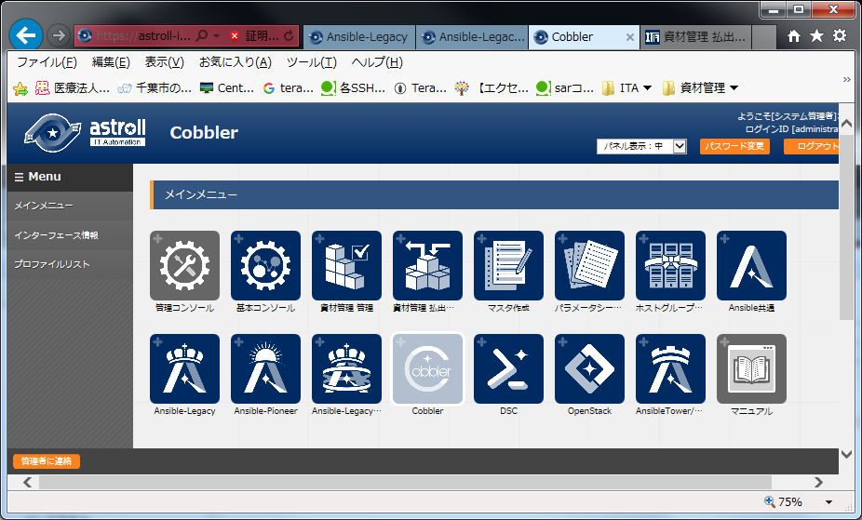

図 4.2-1 CobblerDriverメニュー画面

### インターフェース情報

1. [インターフェース情報]では、astrollシステム・Cobbler driverサーバーとCobblerサーバーが共有するディレクトリのパスおよびCobblerサーバーへの接続インタフェース情報の登録／更新／廃止を行います。詳細説明は、「システム構成／環境構築ガイド_Cobbler-driver編」を参照してください。  
   ※ インストール時に必要な値が設定されるため、基本的には設定の必要ありません。  
   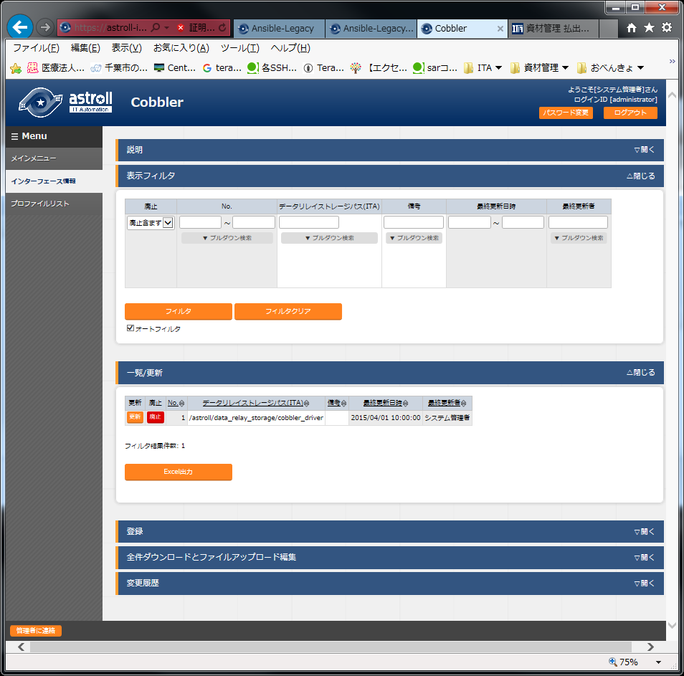

図 4.2-2 Cobbler Driverインターフェース情報 画面

1. 「登録」-「登録開始」ボタンをクリックし、データストレージパスの登録を行います。

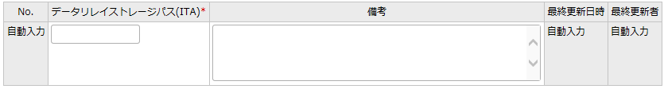

図4.2-3 登録画面 （インターフェース情報）

1. インターフェース情報画面の項目一覧は以下のとおりです。  
   インターフェース情報が未登録または、複数レコード登録されている状態で作業実行した場合、**作業実行は想定外エラーとなります**。

**表 4.2‑1　登録画面項目一覧（インタフェース情報）**

| **項目** | **説明** | **入力**  **必須** | **入力形式** | **制約事項** |
| --- | --- | --- | --- | --- |
| データリレイストレージパス(astroll)※1 | astrollシステム・Cobbler driverサーバーから見たディレクトリを入力します。 | ○ | 手動入力 | 最大長128バイト |
| 備考 | 自由記述欄です。 | － | 手動入力 | 最大長4000バイト |

※1 データリレイストレージパスは、それぞれ異なるサーバーで運用される場合、ディレクトリパス名が異なる可能性があるため、別々に管理します。詳細は「システム構成／環境構築ガイド（Cobbler driver編）」を参照してください。

### プロファイルリスト

1. [プロファイルリスト]では、Cobblerサーバーに作成済みのプロファイルの一覧の確認ができます。  
   ※ 当画面は、Cobblerから引き渡される情報を表示している為、設定はありません。

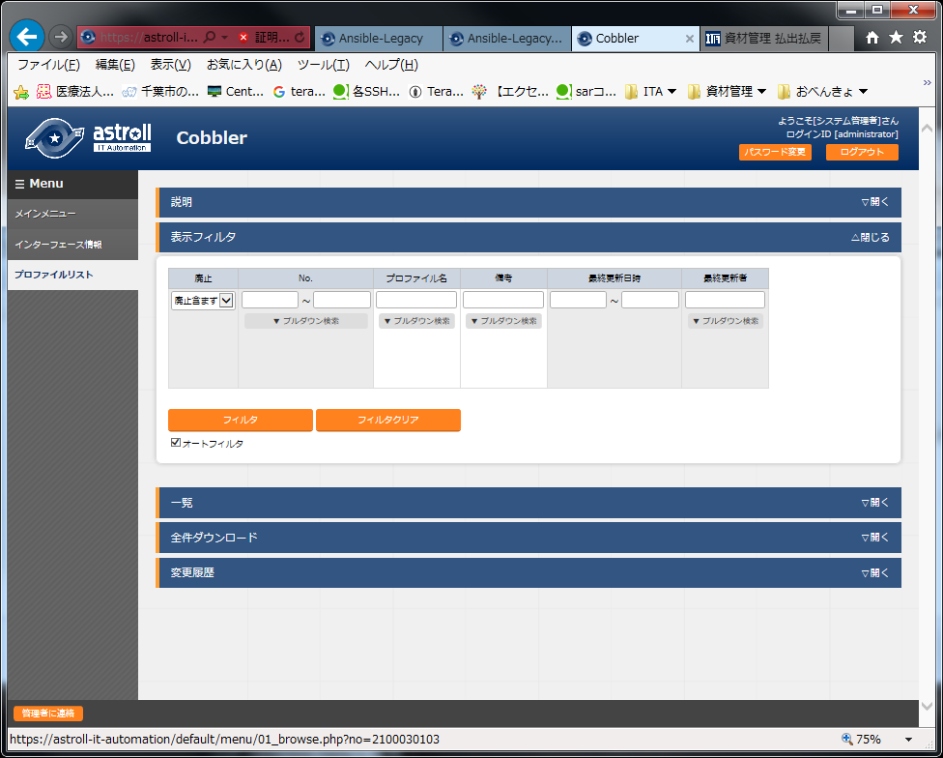

図 4.2-4 登録画面 （プロファイルリスト）

プロファイルリスト画面の項目一覧は以下のとおりです。

**表 4.2‑2　表示画面項目一覧（プロファイルリスト）**

| **項目** | **説明** | **入力**  **必須** | **入力形式** | **制約事項** |
| --- | --- | --- | --- | --- |
| プロファイル名 | Cobblerで生成されたプロファイル名が表示されます。  ＊Cobblerから反映するタイミングはリアルタイムではないため、表示されるまで少し時間がかかる事があります。 | － | － | - |
| 備考 | 未使用。 | － | － | - |
| 最終更新日時 | 対象プロファイルの最終更新日時が表示されます。 | － | － | - |
| 最終更新者 | 対象プロファイルの最終更新者が表示されます。 | － | － | - |

# インストールの実行

本章では、Cobblerを利用し、インストール対象サーバーへOSをインストールする流れについて説明します。

## インストールの仕組み

インストールはPXEブートを使用し、ネットワーク経由でインストール対象サーバーと、Cobblerサーバー間で通信が行われ自動的にOSのインストールが進みます。

Cobbler

インストール対象



DHCP

PXEブート

①

②

③

④

設定情報

OSメディア

① 電源を入れると、IPアドレスを要求

② IPアドレスと起動用OSを送付

③ インストールOSと設定情報を要求

④ インストールと設定情報が送付され、OSのインストールが開始される

図 5.1-1　Cobbler インストール概要図

## インストールの開始

インストール対象サーバーの電源を投入すると自動的にOSのインストールが開始されます。その際、キックスタートファイルに記載された設定が行われます。

1. インストール対象サーバーの電源を投入します。

CobblerのDHCPサーバーからIPアドレスが払出され、ネットワークブートが開始されます。

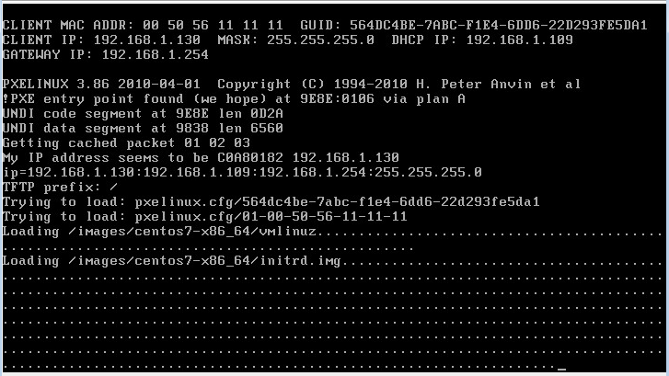

図 5.1-1 Cobbler 自動インストール （ネットワークブート）

1. Cobblerからインストールするディストリビューションと設定ファイルが送信され、インストールが行われます。インストール後、キックスタートファイルに記述した設定が自動的に行われます。

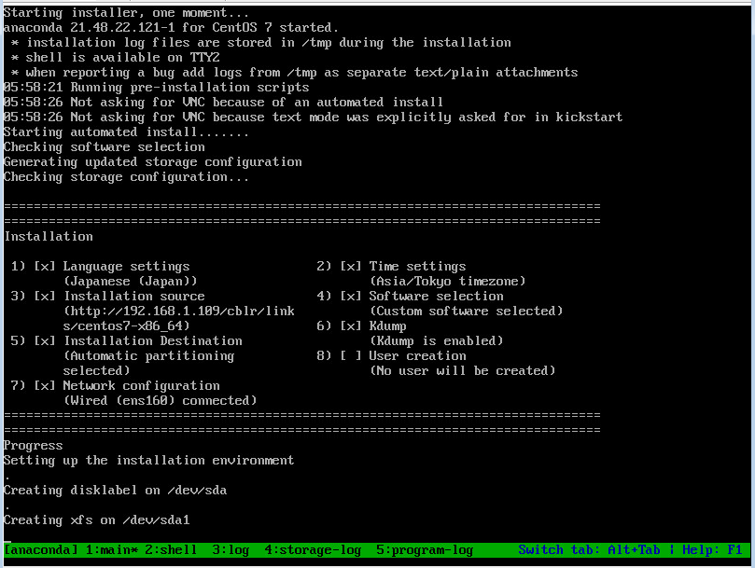

図 5.2‑2 Cobbler 自動インストール （インストール実行中）

1. インストールが完了するとログイン待ちの状態になります。ホスト名がastroll機器一覧に設定した名称である事を確認します。

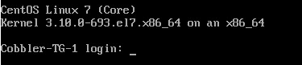

図 5.2‑3インストール完了時の表示

# 運用操作の注意点

astrollシステムを活用する操作はクライアントPCのブラウザ画面からのユーザー利用による入力だけでは無く、システム運用・保守による操作もあります。

用意している運用・保守の操作は次のとおりです。

* Cobbler側のデータリレイストレージパスファイル
* ログレベルの変更
* メンテナンス

## Cobblerサーバー側のデータリレイストレージパスファイル

Cobblerサーバーでは、astrollシステムとのデータの受け渡しに使用するディレクトリを記録したファイルが、以下のディレクトリに配置されています。

~/ita-root/confs/backyardconfs/cobbler_driver/path_DATA_RELAY_STRAGE_side_Cobbler

　　　　　データリレイストレージパスを変更する場合は、このファイルを書き換えてください。

　　　　　同時に、astrollCobblerコンソール：インターフェース情報で、astrollサーバー側で参照されるパスも、同じディレクトリを指すように変更してください。

## ログレベルの変更

astrollシステム 独立型プロセスのログレベルの変更方法は次のとおりです。

■ 対象ファイル

・astrollサーバー側

~/ita-root/backyards/cobbler_driver/ky_cobbler_profileSync_side_ITA

ky_cobbler_systemSync_side_ITA

　　　　・Cobblerサーバー側

~/ita-root/backyards/cobbler_driver/ ky_cobbler_profileSync_side_Cobbler

ky_cobbler_systemSync_side_Cobbler

1. NORMALレベル

「LOG_LEVEL='NORMAL'」を有効にします。

# ログ出力レベル

# DEBUG ：解析レベルでログ出力

# NORMAL：クリティカルな場合のみログ出力

#LOG_LEVEL='DEBUG'

LOG_LEVEL='NORMAL'

1. DEBUGレベル

「LOG_LEVEL='DEBUG'」を有効にします。

# ログ出力レベル

# DEBUG ：解析レベルでログ出力

# NORMAL：クリティカルな場合のみログ出力

LOG_LEVEL='DEBUG'

#LOG_LEVEL='NORMAL'

* + ログレベル変更は、プロセス再起動（Restart）後に有効になります。再起動については次節（「6.3メンテナンス方法について」）を参照してください。
  + RHEL6.xの場合、上記ファイルへのリンクファイルが /etc/init.d に作成されています。これらは削除しないでください。

## メンテナンス方法について

### Cobbler driver Back yardプロセスの起動/停止/再起動

astrollシステムのプロファイルリストを同期させる機能を例示します。

　　◎RHEL6．Xの場合

* + プロセス起動

＄/etc/init.d/ky_cobbler_profileSync_side_ITA start 

* + プロセス停止

＄ /etc/init.d/ky_cobbler_profileSync_side_ITA stop 

* + プロセス再起動

＄ /etc/init.d/ky_cobbler_profileSync_side_ITA restart 

◎RHEL7．Xの場合

* + プロセス起動

＄/usr/bin/systemctl start ky_cobbler_profileSync_side_ITA 

* + プロセス停止

＄/usr/bin/systemctl stop ky_cobbler_profileSync_side_ITA 

* + プロセス再起動

＄/usr/bin/systemctl restart ky_cobbler_profileSync_side_ITA 

# トラブルシューティング

|  |  |
| --- | --- |
| No | 内容 |
| Q-1 | 機器一覧を登録した際、想定外エラーが表示されました。 |
| A-1 | astrollサーバーからデータリレイストレージへのアクセスアクセスに失敗しています。 |
| Q-2 | astrollの機器一覧で、Cobblerのプロファイルが表示されません。 |
| A-2 | CobblerサーバーでCobbler Syncを実行してください。 |
| Q-3 | astrollの機器一覧に登録した、MACアドレスに対し、想定外のIPアドレスが割り当てられます。 |
| A-3 | 以下の原因が考えられます。   1. 機器一覧に登録したMACアドレスが誤っている。 2. 複数のLANポートを持つ機器で、登録したMACアドレスと異なるLANポートに接続している。 3. 接続したネットワーク中に複数のDHCPサーバーが存在している。 |
| Q-4 | astrollの機器一覧に登録した機器の情報が、CobblerのSystemsに表示されません。 |
| A-4 | CobblerサーバーでCobbler Syncを実行してください。 |
| Q-5 | PXEブートは起動したが、画面下に緑色の帯が表示されたままの状態で止まっています。 |
| A-5 | キックスタートファイルの記述が誤っている可能性があります。 |